Illusione, autoinganno, menzogna

Aula A Psicologia - 30 marzo 2022 ore 10-14

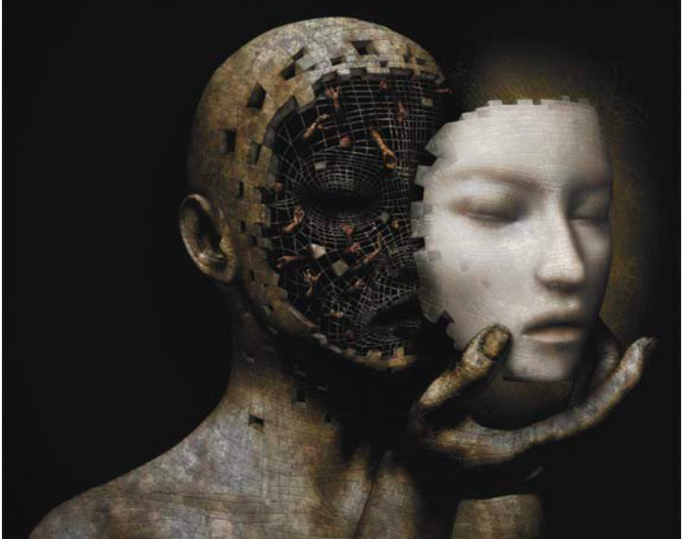

Saluti
Elsa Maria Bruni
(Coordinatrice del dottorato in Human Sciences – Università di Chieti-Pescara)

Modera
Stefania Achella

Mariafilomena Anzalone
(Università della Basilicata)
"I divide myself, as it were, into two persons"
La natura dell'autoinganno in Adam Smith

Nicola Zambon
(Freie Universität Berlin)
Autoinganno e conoscenza di sé
nell’antropologia morale di Immanuel Kant

Anna Donise
(Università di Napoli Federico II)
Abitare gli altri
Empatia ed autoillusioni della coscienza

Virgilio Cesarone
(Università di Chieti-Pescara)
Anastasia, la città ingannatrice”.
Dei rischi del proprio (e dell’improprio)

Collegamento Teams:
https://teams.microsoft.com/l/meetup-join/19%3aIyZyBGxsn8kk7sIiSPfBclRrLSBUPlvxXtHhNbo8_dA1%40thread.tacv2/1647547546703?context=%7b%22Tid%22%3a%2241f8b7d0-9a21-415c-9c69-a67984f3d0de%22%2c%22Oid%22%3a%2263685bb2-a454-4e2a-8e92-4e5d2fd25f99%22%7d

